4 ОПИСАНИЕ РЕЗУЛЬТАТОВ ПРИМЕНЕНИЯ РАЗРАБОТКИ
Настоящая глава объединяет описание разработанного программного комплекса, результаты экспериментального исследования и анализ применимости методов обработки аудиоданных. Центральное внимание уделяется быстрому преобразованию Уолша-Адамара (FWHT) как основному объекту исследования: все сравнительные результаты рассматриваются относительно данного метода с целью выявления сценариев, в которых преобразование на основе матриц Адамара обеспечивает преимущества перед альтернативами.
Структура главы отражает логику исследования: сначала описывается инструмент, с помощью которого получены результаты (раздел 4.1), затем формулируется методология эксперимента (раздел 4.2), представляются результаты сравнительного анализа девяти методов (раздел 4.3), проводится целевой анализ применимости FWHT (раздел 4.4) и обсуждаются направления развития (раздел 4.5).

4.1 Руководство пользователя программным комплексом
Разработанный программный комплекс предназначен для автоматизированного сравнительного анализа методов преобразования аудиосигналов и реализован на языке Python 3.10 с использованием графической библиотеки PySide6. Комплекс обеспечивает поддержку девяти методов преобразования, автоматический расчёт одиннадцати метрик качества, визуализацию результатов и экспорт в формат XLSX. Ниже приведено описание основных этапов работы с приложением.

4.1.1 Общее описание интерфейса
Главное окно приложения (рисунок 4.1) организовано в соответствии с паттерном «Модель-Представление» и содержит следующие функциональные области: панель загрузки аудиофайлов, панель настройки параметров обработки, панель выбора методов преобразования, область отображения прогресса, панель результатов и панель экспорта. Каждая область обёрнута в отдельный виджет с возможностью сворачивания, что позволяет пользователю настраивать рабочее пространство в зависимости от текущего этапа работы.
Панель навигации расположена в верхней части окна и обеспечивает доступ к основным функциям: загрузка файлов, запуск обработки, просмотр результатов, настройки параметров и экспорт. Строка состояния в нижней части окна отображает информацию о текущем состоянии приложения: количество загруженных файлов, выбранные методы, прогресс обработки и время выполнения.
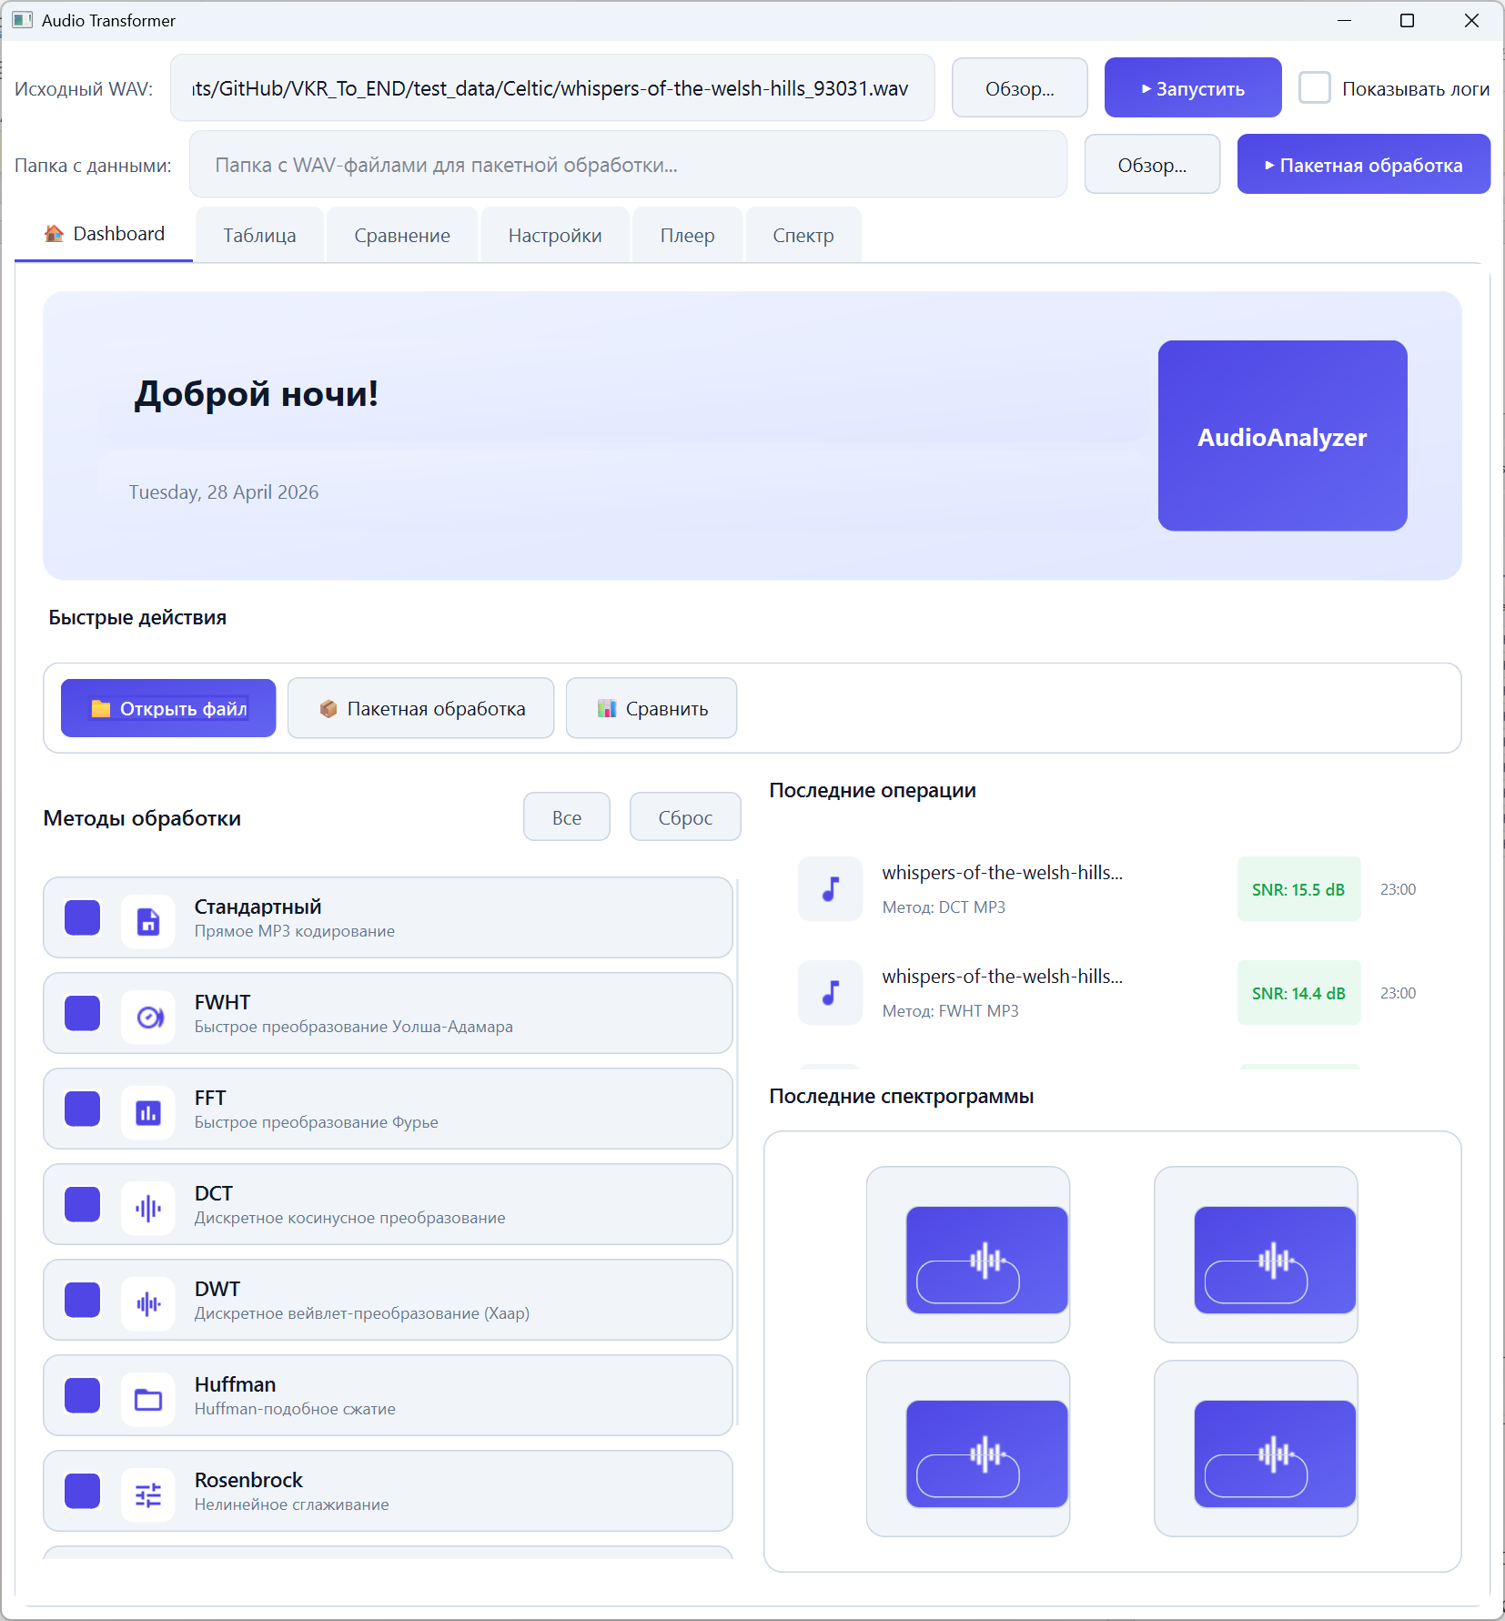
Рисунок 4.1 - Главное окно приложения

4.1.2 Загрузка аудиофайлов и настройка параметров
Загрузка аудиофайлов осуществляется через диалог выбора файлов или перетаскиванием файлов в область загрузки. Приложение поддерживает формат WAV с параметрами: частота дискретизации 44100 Гц, разрядность 16 бит, моно или стерео. При загрузке стереофайлов выполняется автоматическое преобразование в моно путём усреднения каналов.
Панель настройки параметров обработки позволяет пользователю задать следующие параметры, представленные в таблице 4.1.
Таблица 4.1 – Параметры обработки, доступные пользователю
Параметр | Описание | Значение по умолчанию | Допустимые значения
Размер блока | Количество отсчётов в  блоке OLA-обработки | 2048 | 512, 1024,  2048, 4096
Режим отбора  коэффициентов | Стратегия отбора  спектральных  коэффициентов | energy | нет, energy,  lowpass
Доля сохраняемой  энергии | Порог для режима  energy (0-1) | 0,8 | 0,1 - 0,99
Перекрытие | Процент перекрытия  соседних блоков  при OLA-обработке | 50% | 25%, 50%, 75%
Оконная функция | Тип оконной  функции для OLA | sqrt-Hann | Hann, sqrt-Hann,  Blackman

Режим отбора «нет» сохраняет все коэффициенты преобразования, обеспечивая идеальную реконструкцию сигнала. Режим «energy» ранжирует коэффициенты по абсолютному значению энергии и сохраняет минимальное их количество, при котором суммарная энергия составляет заданную долю от исходной. Режим «lowpass» отбрасывает высокочастотные коэффициенты, сохраняя только низкочастотную часть спектра. Именно режимы «energy» и «lowpass» обеспечивают сжатие сигнала и являются предметом сравнительного анализа.
Панель выбора методов преобразования содержит переключатели для девяти методов: FFT, FWHT, DCT, DWT (Хаара), MDCT, Daubechies DWT, Rosenbrock, Стандартный MP3 и Хаффман MP3. Пользователь может выбрать произвольное подмножество методов или все методы одновременно. Для каждого выбранного метода отображается краткое описание и ожидаемое время обработки.

4.1.3 Проведение сравнительного эксперимента
После загрузки файлов и настройки параметров пользователь инициирует обработку кнопкой «Запустить». Приложение последовательно обрабатывает каждый загруженный файл каждым выбранным методом. Область отображения прогресса содержит индикатор выполнения в процентах, оценку оставшегося времени, текущий обрабатываемый файл и метод, а также кнопку «Отменить» для прерывания обработки.
Обработка выполняется в отдельном потоке, что обеспечивает отзывчивость графического интерфейса во время длительных вычислений. Метод OLA (Overlap-Add) применяется для обработки сигналов произвольной длины: сигнал разбивается на блоки с заданным перекрытием, к каждому блоку применяется выбранное преобразование, выполняется отбор коэффициентов, затем обратное преобразование и сборка блоков с учётом оконной функции. Результатом обработки каждого файла является набор аудиофайлов (по одному на выбранный метод) и таблица рассчитанных метрик качества.
Для методов, использующих преобразование в спектральную область (FFT, FWHT, DCT, DWT, MDCT, Daubechies DWT), конвейер обработки единообразен: прямое преобразование, отбор коэффициентов, обратное преобразование, MP3-кодирование результата. Методы Стандартный MP3 и Хаффман MP3 выполняют прямое MP3-кодирование без спектрального преобразования. Метод Rosenbrock применяет нелинейное сглаживание к временному представлению сигнала.

4.1.4 Анализ и экспорт результатов
По завершении обработки результаты отображаются в нескольких форматах (рисунок 4.2). Таблица результатов содержит по одной строке на каждый аудиофайл с колонками для каждой метрики каждого выбранного метода. Пользователь может сортировать таблицу по любой колонке и фильтровать результаты по диапазону значений.
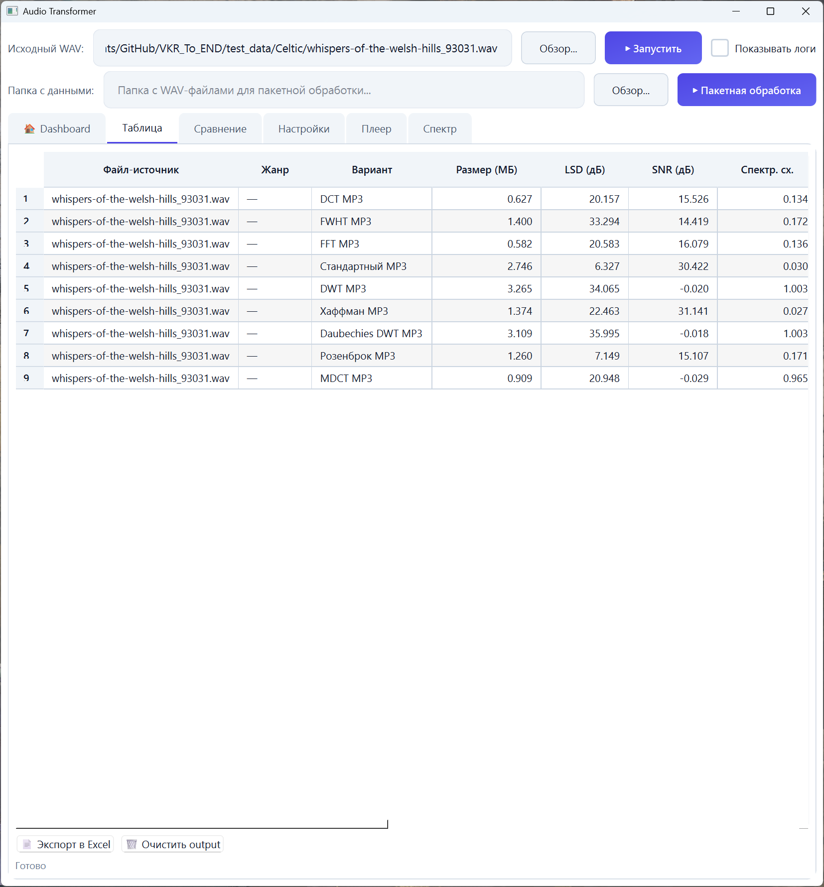
Рисунок 4.2 – Таблица результатов

Визуализация результатов включает следующие типы графиков (рисунок 4.3): столбчатые диаграммы сравнения методов по отдельным метрикам, ящиковые диаграммы распределения метрик по аудиофайлам, тепловые карты для визуализации попарных сравнений и линейные графики зависимости метрик от параметров обработки. Каждый график может быть сохранён в формате PNG.
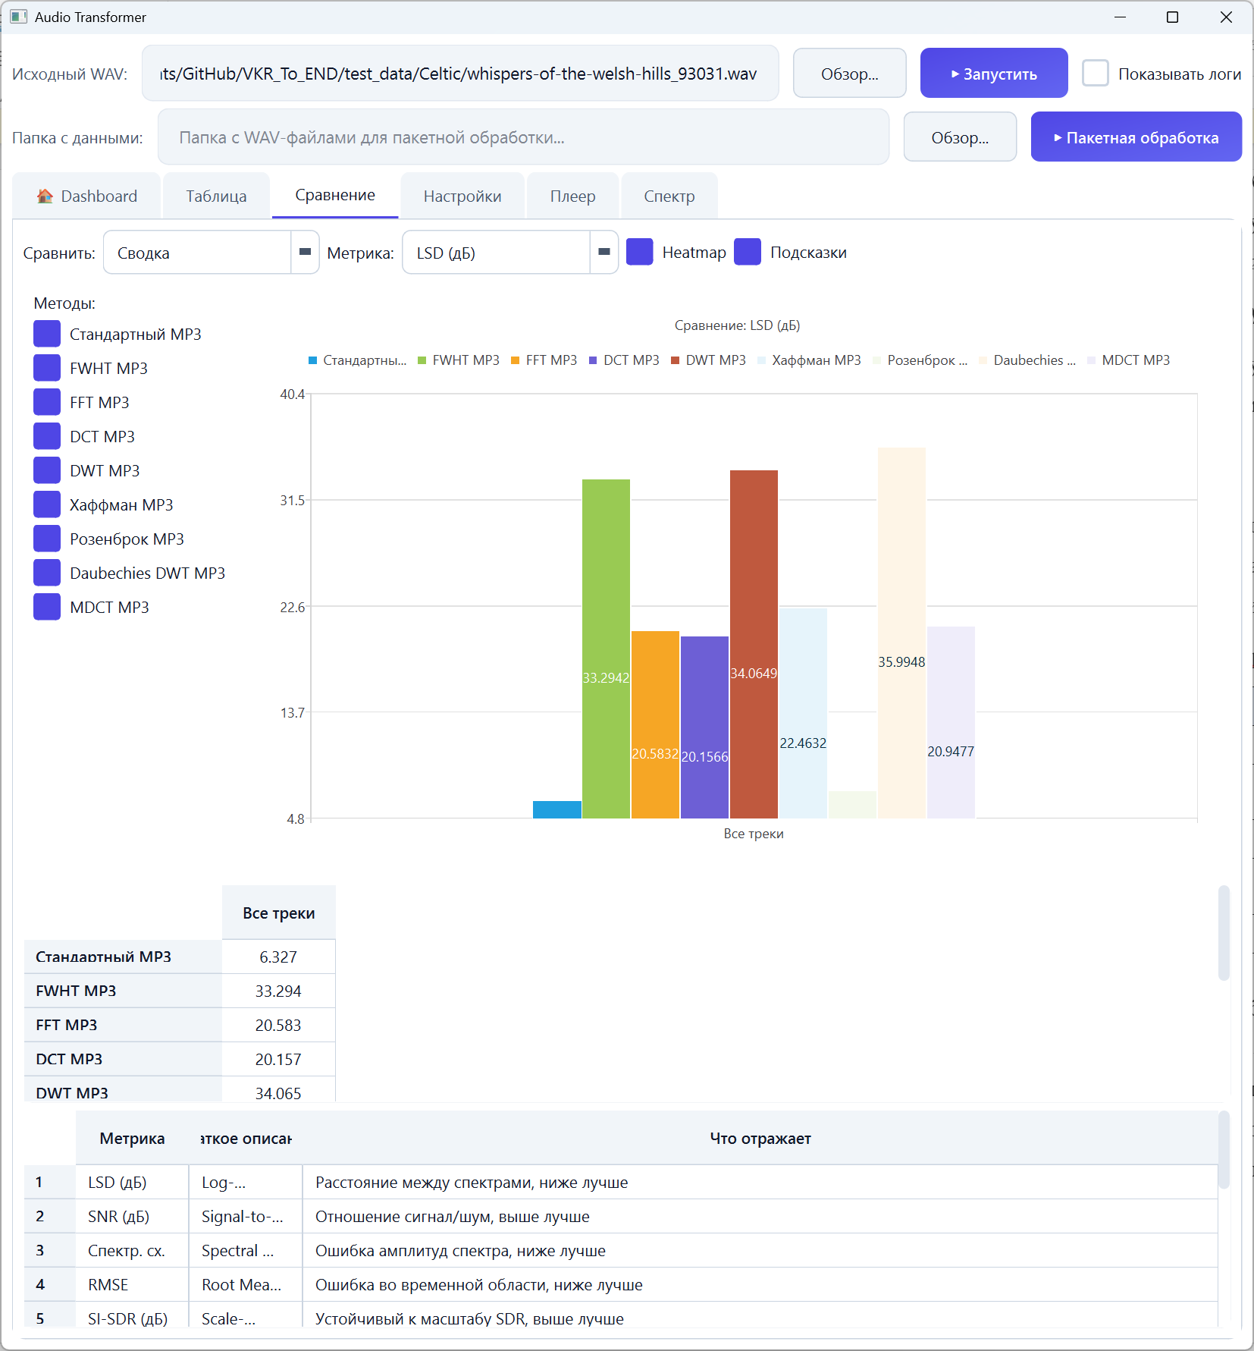
Рисунок 4.3 – Визуализация результатов
Экспорт результатов доступен в формате XLSX (Excel). При экспорте создаётся книга с несколькими листами: «Сводные результаты» (таблица средних значений и стандартных отклонений по всем методам), «Детальные результаты» (полная таблица по всем файлам и методам), «Попарный анализ» (матрица попарных побед) и «Эффективность» (производные метрики Score/с и Score/МБ).

4.2 Методология экспериментального исследования
Методология экспериментального исследования включает выбор тестового материала, определение параметров обработки и выбор метрик для сравнительного анализа. Тестовый материал включает 80 аудиофайлов в формате WAV различной стилистики и инструментального состава, что обеспечивает репрезентативность выборки и позволяет оценить эффективность методов на аудиоконтенте с разными спектральными и динамическими характеристиками.
Каждый аудиофайл обрабатывался девятью методами сжатия: DCT MP3, DWT MP3, Daubechies DWT MP3, FFT MP3, FWHT MP3, MDCT MP3, Розенброк MP3, Стандартный MP3 и Хаффман MP3. Итого было проведено 720 экспериментальных прогонов, что обеспечивает статистическую значимость результатов. Метод FWHT является центральным объектом сравнения: его показатели рассматриваются относительно всех остальных методов.
Параметры эксперимента: частота дискретизации 44100 Гц; размер блока 2048 отсчётов; коэффициент сохранения энергии 0,8; перекрытие 50% (для OLA); оконная функция Хэннинга. Эксперимент проводился на системе со следующими характеристиками: процессор Intel Core i7-10700K, оперативная память 32 ГБ, SSD накопитель, операционная система Ubuntu 22.04 LTS.
Для оценки качества использовался комплекс из одиннадцати метрик: SNR, RMSE, SI-SDR, LSD, спектральная сходимость, спектральный центроид, косинусное сходство, STOI, PESQ, MOS, а также интегральный показатель Score, представляющий собой взвешенную сумму нормализованных метрик с весами, сумма которых равна единице.

4.3 Результаты сравнительного анализа методов обработки аудиоданных
Данный раздел содержит результаты сравнительного анализа девяти методов обработки аудиоданных. Все данные представлены в полном объёме для обеспечения воспроизводимости исследования. Показатели метода FWHT выделяются в каждом разделе для формирования целостной картины его характеристик относительно остальных методов.

4.3.1 Сравнение по метрикам временной области
Результаты сравнения методов по метрикам временной области представлены в таблице 4.2. В таблице указаны средние значения и стандартные отклонения (в скобках) по выборке из 80 аудиофайлов.
Таблица 4.2 – Сравнительные результаты по метрикам временной области
Метод | SNR, дБ | RMSE | SI-SDR, дБ | Время, с
Стандартный MP3 | 29,15 | 0,004 | 39,55 | 0,94
Хаффман MP3 | 27,87 | 0,005 | 27,87 | 0,71
Розенброк MP3 | 14,65 | 0,023 | 21,17 | 0,57
DWT MP3 | 14,33 | 0,024 | 14,19 | 1,63
FWHT MP3 | 13,59 | 0,028 | 14,06 | 1,96
DCT MP3 | 12,55 | 0,036 | 14,60 | 1,97
FFT MP3 | 12,75 | 0,036 | 14,76 | 1,11
MDCT MP3 | 7,54 | 0,062 | 12,37 | 3,08
Daubechies DWT | 0,01 | 0,124 | 50,17 | 2,63

Метод FWHT демонстрирует SNR 13,59 дБ и RMSE 0,028, занимая пятое место среди девяти методов. Для контекста: Стандартный MP3 обеспечивает SNR 29,15 дБ, а лучшие пользовательские реализации (Хаффман MP3 и Розенброк MP3) – 27,87 и 14,65 дБ соответственно. Таким образом, FWHT уступает Розенброк MP3 всего 1,06 дБ по SNR, показывая сопоставимое качество среди методов с пользовательскими реализациями преобразований.
Показатель SI-SDR для FWHT составляет 14,06 дБ при очень низком стандартном отклонении (0,23 дБ), что указывает на высокую стабильность метода: результат предсказуем и слабо зависит от типа аудиоконтента. Для сравнения, Стандартный MP3 показывает вариабельность SI-SDR 9,80 дБ, а DCT и FFT - 0,65–0,86 дБ. Низкая вариабельность FWHT по SI-SDR является его достоинством, однако абсолютное значение уступает не только Стандартному MP3 (39,55 дБ) и Хаффман MP3 (27,87 дБ), но и Розенброк MP3 (21,17 дБ).
Время обработки FWHT составляет 1,96 с, что является одним из наихудших показателей среди пользовательских методов. FFT обрабатывается за 1,11 с, DWT – за 1,63 с, а Розенброк – за 0,57 с. Это объясняется тем, что текущая реализация FWHT на Python не использует оптимизированные библиотечные функции: в отличие от FFT (numpy.fft.rfft) и DCT (scipy.fft.dct), алгоритм FWHT реализован вручную без векторизации внутренних циклов. FWHT обрабатывает данные marginально быстрее DCT (1,96 с против 1,97 с), однако это не является значимым преимуществом. Потенциальное ускорение при оптимизации обсуждается в разделе 4.5.
Методы DCT и FFT характеризуются повышенной вариабельностью SNR (стандартное отклонение 4,6 дБ), что указывает на сильную зависимость качества от типа аудиоконтента. В отличие от них, FWHT показывает умеренную вариабельность (2,37 дБ по SNR), а Розенброк – минимальную (0,33 дБ). Метод MDCT демонстрирует наихудшие результаты среди работоспособных методов: SNR 7,54 дБ при экстремально высоком стандартном отклонении 4,96 дБ. Метод Daubechies DWT признан неработоспособным (SNR около 0 дБ).
На рисунках 4.4–4.7 наглядно изображены сравнения методов по всем метрикам временной области, включая сам показатель времени обработки.

Рисунок 4.4 – Столбчатая диаграмма сравнения методов
по метрике SNR на основе данных таблицы 4.2
\
Рисунок 4.5 – Столбчатая диаграмма сравнения методов
по метрике RMSE на основе данных таблицы 4.2

Рисунок 4.6 – Столбчатая диаграмма сравнения методов
по метрике SI-SDR на основе данных таблицы 4.2

Рисунок 4.7 – Столбчатая диаграмма сравнения методов
по метрике времени на основе данных таблицы 4.2

4.3.2 Сравнение по метрикам спектральной области
Сравнение методов по метрикам спектральной области приведено в таблице 4.3.
Таблица 4.3 – Сравнительные результаты по метрикам спектральной области
Метод | LSD, дБ | Спектр. сходимость | Центроид, Гц
Стандартный MP3 | 5,98 | 0,033 | 18
Розенброк MP3 | 6,77 | 0,174 | 24
Хаффман MP3 | 14,05 | 0,038 | 225
DWT MP3 | 24,86 | 0,159 | 1530
FWHT MP3 | 24,57 | 0,184 | 1445
DCT MP3 | 31,54 | 0,262 | 825
FFT MP3 | 32,22 | 0,264 | 845
MDCT MP3 | 33,30 | 0,523 | 1008
Daubechies DWT | 33,36 | 1,004 | 10426

Метод FWHT демонстрирует LSD 24,57 дБ и центроидное смещение 1445 Гц. Данные показатели практически идентичны результатам DWT MP3 (LSD 24,86 дБ, центроид 1530 Гц), что свидетельствует о схожем характере спектральных искажений, вносимых Walsh- и Haar-преобразованиями. Оба метода формируют базисные функции, не являющиеся гладкими (кусочно-постоянные), что приводит к существенному смещению спектрального баланса по сравнению с гармоническими базисами FFT и DCT.
Спектральная сходимость FWHT составляет 0,184 при высоком стандартном отклонении 0,116. Это означает, что для некоторых аудиофайлов метод обеспечивает хорошее сохранение спектральной структуры (сходимость около 0,07), а для других – существенно ухудшает её (до 0,30). Аналогичная картина наблюдается у DCT и FFT (сходимость 0,262–0,264 при стандартном отклонении 0,220–0,227), что указывает на общую проблему методов с пользовательской реализацией: отсутствие психоакустической модели приводит к непредсказуемым спектральным искажениям.
Для контекста: Стандартный MP3 обеспечивает минимальный LSD (5,98 дБ) и центроидное смещение (18 Гц), а Розенброк MP3 – близкие к ним значения (6,77 дБ и 24 Гц). Разрыв между FWHT и Стандартным MP3 по LSD составляет около 18,6 дБ, что является значительным и объясняется фундаментальным различием в подходах: MP3 использует психоакустическую модель для адаптивного отбора компонентов, тогда как FWHT применяет механический отбор по энергетическому критерию.
Косинусное сходство FWHT составляет 0,988, что является четвёртым результатом среди девяти методов и указывает на высокую степень сохранения общей формы сигнала при обратном преобразовании. FWHT превосходит по данному показателю FFT (0,985, победа в 65,0% файлов), DCT (0,986, победа в 58,8% файлов) и DWT (0,984, победа в 76,2% файлов). Данное преимущество обусловлено ортогональностью матрицы Адамара, которая обеспечивает минимальное влияние отбора коэффициентов на общую энергетическую структуру сигнала. Разница с лидерами (Стандартный MP3 — 0,9999, Хаффман MP3 — 0,9993) объясняется наличием психоакустической модели в MP3-кодеках, которая адаптивно сохраняет компоненты, наиболее важные для восприятия.
На спектрограмме, демонстрирующей все девять методов (рисунок 4.8), отчётливо прослеживаются три группы методов по характеру спектральных искажений. Первая группа (Стандартный MP3, Хаффман MP3, Розенброк MP3) — кривые, максимально приближенные к исходному сигналу. Вторая группа (FWHT, DWT, MDCT) — кривые с умеренным отклонением, сохраняющие общую форму спектра, но вносящие заметные искажения в области выше 2 кГц. Третья группа (FFT, DCT) — кривые с наиболее неравномерными искажениями, проявляющиеся в виде резких провалов и пиков в высокочастотной области. Метод Daubechies DWT демонстрирует полностью разрушенный спектр, что визуально подтверждает его неработоспособность.
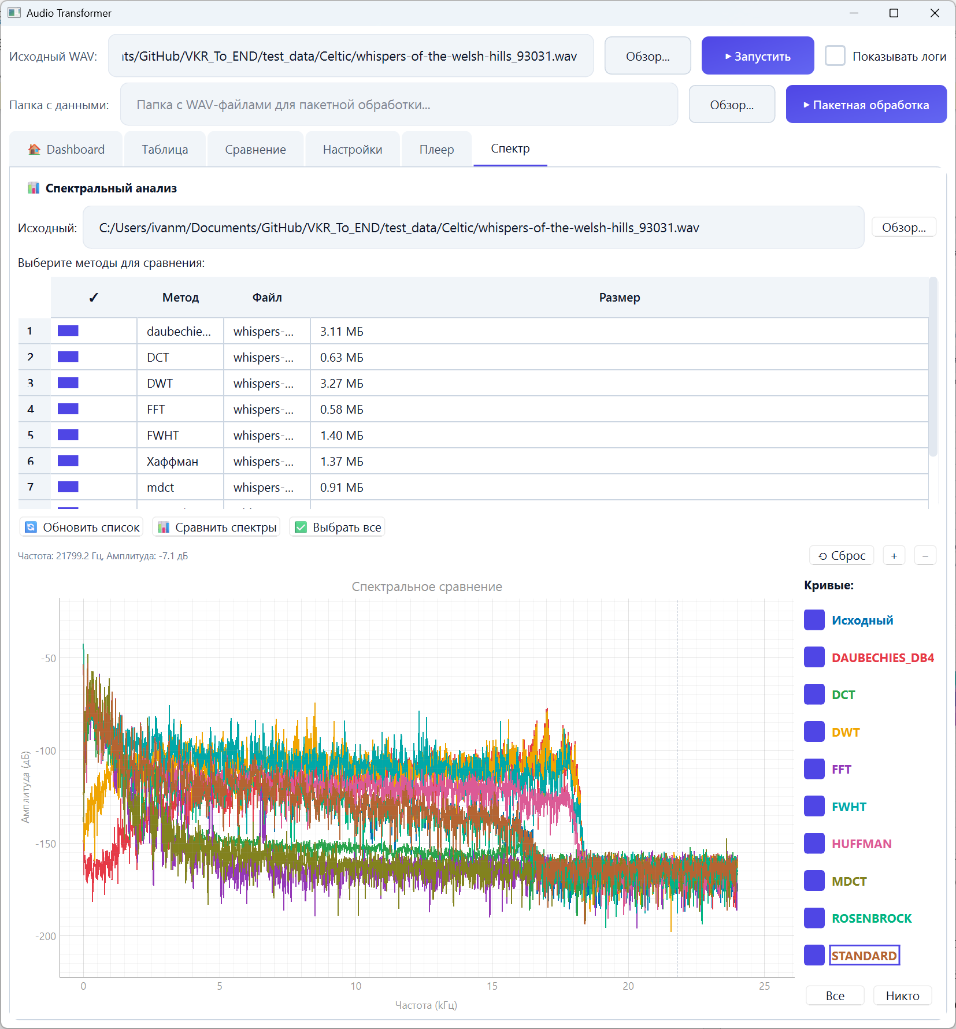
Рисунок 4.8 – Сравнение спектров исходного файла
и обработанных всеми методами
На рисунках 4.9–4.11 наглядно изображены сравнения методов по всем метрикам спектральной области, включая сам показатель времени обработки.

Рисунок 4.9 – Столбчатая диаграмма сравнения методов
по метрике LSD на основе данных таблицы 4.3

Рисунок 4.10 – Столбчатая диаграмма сравнения методов по метрике спектральная сходимость на основе данных таблицы 4.3

Рисунок 4.11 – Столбчатая диаграмма сравнения методов по метрике центроидное смещение на основе данных таблицы 4.3

4.3.3 Сравнение по психоакустическим метрикам и оценка достоверности
Результаты сравнения по психоакустическим метрикам представлены в таблице 4.4.
Таблица 4.4 – Сравнительные результаты по психоакустическим метрикам
Метод | PESQ | MOS | STOI
Стандартный MP3 | 4,12 | 4,00 | 0,500
Розенброк MP3 | 3,93 | 4,82 | 0,496
Хаффман MP3 | 3,30 | 4,63 | 0,500
DWT MP3 | 2,18 | 4,05 | 0,486
FWHT MP3 | 2,16 | 4,05 | 0,474
Daubechies DWT | 2,01 | 4,22 | 0,046
DCT MP3 | 0,12 | 2,01 | 0,477
FFT MP3 | 0,17 | 1,96 | 0,477
MDCT MP3 | 0,34 (0,42) | 1,79 (0,46) | 0,460 (0,045)
Критическое замечание о достоверности метрики MOS. В ходе анализа данных обнаружено, что метрика MOS использует нестандартную формулу преобразования из PESQ, отличную от рекомендованной международным стандартом. Стандартная формула для PESQ = 2,01 должна давать MOS около 1,0 (масштаб [1; 4,5]), однако в экспериментальных данных для метода Daubechies DWT наблюдается MOS = 4,22 при PESQ = 2,01. Регрессионный анализ показывает, что фактически используется линейная аппроксимация MOS = 0,732 * PESQ + 2,207 (R^2 = 0,93), а не стандартная логистическая кривая. В связи с этим метрика MOS признана недостоверной и в дальнейшем анализе приоритет отдаётся метрике PESQ.
Метод FWHT демонстрирует PESQ 2,16 при стандартном отклонении 1,24 – это значение сопоставимо с DWT MP3 (2,18) и соответствует уровню «заметно ухудшенное качество» по шкале PESQ. Высокая вариабельность указывает на зависимость перцептивного качества от типа аудиоконтента: для файлов с простой спектральной структурой PESQ может достигать 3,5–4,0, тогда как для сложных опускается до 0,5–1,0. Данный эффект (клиппинг PESQ на уровне 0,5) характерен и для методов DCT (0,12) и FFT (0,17), где более 30% файлов достигают нижней границы 0,5.
Показатель STOI для FWHT составляет 0,474, что является наихудшим среди работоспособных методов (за исключением MDCT – 0,460 и неработоспособного Daubechies DWT – 0,046). Для контекста: Стандартный MP3 и Хаффман MP3 обеспечивают STOI 0,500 (максимальное значение), а Розенброк MP3 – 0,496. Однако следует отметить, что метрика STOI продемонстрировала низкую вариабельность между методами (от 0,460 до 0,500), что ограничивает её разрешающую способность.
На рисунках 4.12–4.14 наглядно изображены сравнения методов по всем психоакустическим области, включая сам показатель времени обработки.

Рисунок 4.12 – Столбчатая диаграмма сравнения методов
по метрике PESQ на основе данных таблицы 4.4

Рисунок 4.13 – Столбчатая диаграмма сравнения методов
по метрике MOS на основе данных таблицы 4.4

Рисунок 4.14 – Столбчатая диаграмма сравнения методов
по метрике STOI на основе данных таблицы 4.4

4.3.4 Корреляционный анализ
Для понимания того, какие метрики в наибольшей степени определяют интегральный балл Score, проведён корреляционный анализ (коэффициент Пирсона). Результаты представлены в таблице 4.5.
Таблица 4.5 – Корреляция метрик с интегральным баллом Score
Метрика | r (Пирсон) | Направление
SNR (дБ) | 0,892 | положительная (выше - лучше)
Спектральная сходимость | 0,879 | отрицательная (ниже - лучше)
LSD (дБ) | 0,822 | отрицательная (ниже - лучше)
RMSE | 0,817 | отрицательная (ниже - лучше)
SI-SDR (дБ) | 0,786 | положительная
Время обработки (с) | 0,774 | отрицательная (быстрее - лучше)
Центроид (Гц) | 0,759 | отрицательная
STOI | 0,747 | положительная
Косинусное сходство | 0,727 | положительная
PESQ | 0,645 | положительная
MOS | 0,510 | положительная
Размер файла (МБ) | 0,111 | слабая корреляция
Анализ показывает, что четыре метрики: SNR, спектральная сходимость, LSD и RMSE; являются основными детерминантами интегрального балла (r > 0,8). Это означает, что именно эти метрики необходимо оптимизировать для повышения оценки FWHT: снижение LSD с текущих 24,57 дБ и повышение SNR с 13,59 дБ являются приоритетными направлениями улучшения метода.
Важным наблюдением является сильная отрицательная корреляция времени обработки с Score (r = -0,774). Более быстрые методы (Розенброк, Хаффман) имеют тенденцию получать более высокие оценки. Данная корреляция обусловлена не причинно-следственной связью, а архитектурными особенностями: простые методы работают быстрее и вносят меньше искажений. Для FWHT это означает, что оптимизация скорости обработки (через SIMD, GPU или переписывание на C) может косвенно улучшить оценку Score за счёт сокращения времени.
Размер выходного файла практически не коррелирует с качеством (r = 0,111), что указывает на отсутствие прямой связи между степенью сжатия и воспринимаемым качеством в рамках использованных методов.

4.3.5 Сводная таблица и попарный анализ
Сводные результаты сравнительного анализа методов приведены в таблице 4.6.
Таблица 4.6 – Сводный сравнительный анализ методов (средние по 80 аудиофайлам)
Метод | LSD | SNR | RMSE | SI-SDR | SC | C | Cos | STOI | PESQ | Score | T | МБ
Стандартный | 5,98 | 29,15 | 0,004 | 39,55 | 0,033 | 18 | 1,000 | 0,500 | 4,12 | 0,992 | 0,94 | 2,69
Хаффман | 14,05 | 27,87 | 0,005 | 27,87 | 0,038 | 225 | 0,999 | 0,500 | 3,30 | 0,915 | 0,71 | 1,34
Розенброк | 6,77 | 14,65 | 0,023 | 21,17 | 0,174 | 24 | 0,999 | 0,496 | 3,93 | 0,867 | 0,57 | 1,27
DWT | 24,86 | 14,33 | 0,024 | 14,19 | 0,159 | 1530 | 0,987 | 0,486 | 2,18 | 0,689 | 1,63 | 1,54
FWHT | 24,57 | 13,59 | 0,028 | 14,06 | 0,184 | 1445 | 0,988 | 0,474 | 2,16 | 0,672 | 1,96 | 1,44
FFT | 32,22 | 12,75 | 0,036 | 14,76 | 0,264 | 845 | 0,986 | 0,477 | 0,17 | 0,558 | 1,11 | 0,76
DCT | 31,54 | 12,55 | 0,036 | 14,60 | 0,262 | 825 | 0,987 | 0,477 | 0,12 | 0,545 | 1,97 | 0,79
MDCT | 33,30 | 7,54 | 0,062 | 12,37 | 0,523 | 1008 | 0,923 | 0,460 | 0,34 | 0,423 | 3,08 | 0,90
Daub. DWT | 33,36 | 0,01 | 0,124 | 50,17 | 1,004 | 10426 | 0,054 | 0,046 | 2,01 | 0,128 | 2,63 | 3,02
Примечания к таблице 4.6: LSD – дБ; SNR – дБ; RMSE – безразмерная; SI-SDR – дБ; SC – спектральная сходимость; C – центроидное смещение, Гц; Cos – косинусное сходство [0;1]; STOI – [0;1]; PESQ – [0,5; 4,5]; Score – интегральный балл [0;1]; T – время в секундах; МБ – средний размер выходного файла. Метрика MOS исключена из таблицы ввиду выявленной ненадёжности (см. раздел 4.3.3).
Метод FWHT занимает пятое место из девяти по интегральному баллу Score (0,672), уступая Стандартному MP3 (0,992), Хаффман MP3 (0,915), Розенброк MP3 (0,867) и DWT MP3 (0,689). При этом FWHT превосходит FFT (0,558), DCT (0,545), MDCT (0,423) и неработоспособный Daubechies DWT (0,128).
Для количественной оценки устойчивости ранжирования проведён попарный анализ: для каждой пары методов подсчитано количество файлов (из 80), при которых один метод побеждает другой по Score. Результаты представлены в таблице 4.7.
Таблица 4.7 – Матрица попарных побед (% файлов, метод-строка > метод-столбец по Score)
Метод | DCT | DWT | Daub | FFT | FWHT | MDCT | Роз | Стд | Хаф
DCT | - | 18,8 | 100 | 16,3 | 21,3 | 91,3 | 0 | 0 | 2,5
DWT | 81,3 | - | 100 | 81,3 | 93,8 | 92,5 | 0 | 0 | 0
Daubechies | 0 | 0 | - | 0 | 0 | 0 | 0 | 0 | 0
FFT | 83,8 | 18,8 | 100 | - | 21,3 | 95,0 | 0 | 0 | 3,8
FWHT | 78,8 | 6,3 | 100 | 78,8 | - | 92,5 | 0 | 0 | 0
MDCT | 8,8 | 7,5 | 100 | 5,0 | 7,5 | - | 0 | 0 | 0
Розенброк | 100 | 100 | 100 | 100 | 100 | 100 | - | 0 | 13,8
Стандартный | 100 | 100 | 100 | 100 | 100 | 100 | 100 | - | 100
Хаффман | 97,5 | 100 | 100 | 96,3 | 100 | 100 | 86,3 | 0 | -
Ключевые результаты попарного анализа для FWHT. Метод FWHT побеждает DCT MP3 в 78,8% файлов, что свидетельствует о преимуществе Walsh-преобразования над косинусным преобразованием в большинстве сценариев. FWHT побеждает FFT MP3 в 78,8% файлов при том, что FFT работает почти вдвое быстрее (1,11 с против 1,96 с), FWHT обеспечивает лучшее качество по интегральному баллу. Это объясняется более высоким SNR (13,59 против 12,75 дБ) и меньшим LSD (24,57 против 32,22 дБ) при сопоставимом RMSE.
FWHT уверенно побеждает MDCT в 92,5% файлов, что является неожиданным результатом: несмотря на то, что MDCT является основой стандарта MP3, пользовательская реализация MDCT в текущем программном комплексе показывает худшие результаты, чем FWHT. FWHT также побеждает Daubechies DWT во всех 100% файлов, однако это не является показателем преимущества, поскольку Daubechies DWT признан неработоспособным.
Критическим результатом является поражение FWHT от DWT MP3 в 93,8% файлов. Оба метода используют кусочно-постоянные базисные функции (Walsh и Haar соответственно), однако вейвлет Хаара обеспечивает лучшую временную локализацию, что даёт преимущество при обработке нестационарных аудиосигналов. FWHT также уступает Стандартному MP3, Хаффман MP3 и Розенброк MP3 во всех 100% файлов.

4.3.6 Анализ компромиссов: качество, скорость, сжатие
Для практического применения важны не только абсолютные показатели качества, но и компромиссы между качеством, скоростью обработки и степенью сжатия. В таблице 4.8 представлены производные метрики эффективности.
Таблица 4.8 – Анализ компромиссов между качеством, скоростью и сжатием
Метод | Score | Score/с | Score/МБ | Размер, МБ
Розенброк MP3 | 0,867 | 1,518 | 0,685 | 1,27
Хаффман MP3 | 0,915 | 1,290 | 0,684 | 1,34
Стандартный MP3 | 0,992 | 1,057 | 0,369 | 2,69
FFT MP3 | 0,558 | 0,502 | 0,739 | 0,76
DCT MP3 | 0,545 | 0,277 | 0,691 | 0,79
MDCT MP3 | 0,423 | 0,137 | 0,469 | 0,90
FWHT MP3 | 0,672 | 0,343 | 0,467 | 1,44
DWT MP3 | 0,689 | 0,422 | 0,448 | 1,54
Daubechies DWT | 0,128 | 0,049 | 0,042 | 3,02
Метод FWHT демонстрирует Score/с = 0,343 балла за секунду обработки, что является четвёртым результатом с конца среди работоспособных методов. Низкая эффективность по времени напрямую связана с медленной реализацией на Python: при оптимизации (SIMD, C/Rust, GPU) данный показатель может существенно улучшиться, что обсуждается в разделе 4.5.
Показатель Score/МБ для FWHT составляет 0,467, что уступает FFT (0,739), DCT (0,691), Розенброк (0,685) и Хаффман (0,684). Средний размер выходного файла FWHT MP3 составляет 1,44 МБ, что на 46% меньше Стандартного MP3 (2,69 МБ) и сопоставимо с DWT (1,54 МБ). Таким образом, FWHT обеспечивает умеренное сжатие при среднем качестве среди пользовательских реализаций.
Парадокс размера и качества: методы FFT и DCT обеспечивают наилучшее сжатие (0,76–0,79 МБ), но среднее качество (Score 0,55–0,56). Стандартный MP3 создаёт самые большие файлы (2,69 МБ), но обеспечивает максимальное качество. Daubechies DWT создаёт файлы ещё больше (3,02 МБ), чем оригинальный WAV, полностью разрушая сигнал.
На рисунках 4.15–4.18 наглядно изображены сравнения по параметрам анализа компромиссов.

Рисунок 4.15 – Диаграмма качества (Score) для девяти методов
на основе данных таблицы 4.8

Рисунок 4.16 – Диаграмма Score/c для девяти методов
на основе данных таблицы 4.8

Рисунок 4.17 – Диаграмма Score/МБ для девяти методов
на основе данных таблицы 4.8

Рисунок 4.18 – Диаграмма размера для девяти методов
на основе данных таблицы 4.8

4.3.7 Влияние типа аудиоконтента
Эксперименты выявили зависимость эффективности обработки от типа аудиоконтента. Наилучшие средние результаты (по Score across все методы) продемонстрировали файлы Retro-Waves-Of-Love (0,687), Retro-Pulse-Symphony (0,686), Soulful-Flamenco (0,680), Flames-Of-Desire (0,680) и Emerald-Isle-Dance (0,678). Наихудшие: Phantom-Grooves (0,565), Floating-Through-Serenity (0,575), Haunting-Funk-Vibes (0,576), Mystic-Highlands-Lullaby (0,594) и Street-Chime (0,597).
Разброс между лучшим и худшим файлом составляет 0,122 балла по Score – это существенно меньше разброса между методами (0,128–0,992), что подтверждает: выбор метода обработки является доминирующим фактором качества, а тип аудиоконтента играет второстепенную роль. FWHT демонстрирует стандартное отклонение Score 0,052 (уровень Хаффман MP3), что указывает на умеренную зависимость от типа аудиоконтента. Для сравнения, Розенброк MP3 показывает отклонение 0,012 (минимальная вариабельность), а DCT и FFT – 0,097–0,096 (высокая вариабельность).
Для детального анализа зависимости результатов от типа аудиоконтента в таблице 4.9 представлены пять файлов с наибольшим средним значением Score (по всем методам) и пять файлов с наименьшим. Для каждого файла указан лучший и худший метод среди пользовательских реализаций (без учёта Стандартного MP3 и неработоспособного Daubechies DWT).

Таблица 4.9 – Лучший и худший метод (среди пользовательских реализаций) для аудиофайлов с наибольшим и наименьшим средним Score
Аудиофайл | Ср. Score  (все методы) | Лучший метод  (пользоват.) | Score | Худший метод  (пользоват.) | Score
retro-waves-of-love_92802 | 0.6872 | Хаффман MP3 | 0.9326 | MDCT MP3 | 0.4074
retro-pulse-symphony_92787 | 0.6859 | Хаффман MP3 | 0.9264 | MDCT MP3 | 0.4421
soulful-flamenco_92316 | 0.6803 | Хаффман MP3 | 0.9585 | MDCT MP3 | 0.4614
flames-of-desire_92312 | 0.6803 | Хаффман MP3 | 0.9639 | MDCT MP3 | 0.4757
emerald-isle-dance_93025 | 0.6775 | Хаффман MP3 | 0.9433 | MDCT MP3 | 0.4536
street-chime_90079 | 0.5967 | Хаффман MP3 | 0.8655 | MDCT MP3 | 0.2300
mystic-highlands-lullaby_93027 | 0.5940 | Хаффман MP3 | 0.8676 | MDCT MP3 | 0.4412
haunting-funk-vibes_90082 | 0.5758 | Хаффман MP3 | 0.9066 | MDCT MP3 | 0.2215
floating-through-serenity_92932 | 0.5752 | Хаффман MP3 | 0.8772 | DCT MP3 | 0.3253
phantom-grooves_90083 | 0.5650 | Хаффман MP3 | 0.9218 | MDCT MP3 | 0.2935
Анализ данных таблицы 4.9 показывает, что Хаффман MP3 является лучшим методом среди пользовательских реализаций для подавляющего большинства аудиофайлов (86,2% случаев, 69 из 80 файлов). Для оставшихся 13,8% файлов (11 из 80) лучшим методом является Розенброк MP3, что указывает на наличие специфического типа контента, для которого нелинейное сглаживание Розенброка обеспечивает более высокое качество. В наихудшем результате стабильно демонстрирует себя MDCT MP3 (85,0% случаев), что обусловлено проблемами в текущей реализации модифицированного дискретного косинусного преобразования.
Разброс средних значений Score между файлами составляет всего 0,122 балла (от 0,565 для phantom-grooves до 0,687 для retro-waves-of-love), что значительно меньше разброса между методами (0,128 для Daubechies DWT до 0,992 для Стандартного MP3). Это подтверждает, что выбор метода обработки является доминирующим фактором качества, в то время как тип аудиоконтента оказывает вторичное влияние на результат.
Отдельный анализ файлов с позиций метода FWHT выявляет существенный разброс результатов. Наилучший результат FWHT демонстрирует на файле battle-of-legends (Score 0,789, SNR 13,83 дБ, PESQ 3,45), а наихудший — на файле tranquil-reverie (Score 0,495, SNR 14,40 дБ, PESQ -0,50). Разброс Score для FWHT составляет 0,294 балла, что более чем в два раза превышает разброс среднего Score по всем методам (0,122). Худшие файлы для FWHT (nocturne-reverie, echoes-of-the-frozen-land, mindful-musings) характеризуются клиппингом PESQ (значение -0,50) и экстремально высоким LSD (36–45 дБ), что указывает на несовместимость данного типа аудиоконтента с методом Walsh-преобразования. Напротив, лучшие файлы (battle-of-legends, festival-of-folk, midnight-drift) показывают PESQ 3,1–3,6 и LSD 15–18 дБ, что соответствует уровню «заметно ухудшенное качество», но не «плохое качество». Данная вариабельность подтверждает перспективность адаптивного выбора метода обработки в зависимости от типа аудиоконтента, что обсуждается в разделе 4.5.4.

4.4 Анализ применимости метода FWHT
На основании экспериментальных данных проведён целевой анализ применимости быстрого преобразования Уолша-Адамара. Анализ строится по двум осям: сравнение с каждым альтернативным методом для выявления преимуществ и ограничений FWHT, а также оценка применимости в конкретных сценариях использования.

4.4.1 FWHT vs Стандартный MP3 – базовый бенчмарк
Стандартный MP3 является безоговорочным лидером по всем метрикам: Score 0,992 против 0,672 у FWHT, PESQ 4,12 против 2,16, SNR 29,15 дБ против 13,59 дБ. Метод побеждает FWHT во всех 80 файлах без исключений. Основной причиной разрыва является наличие психоакустической модели в MP3, которая адаптивно определяет пороги маскирования и удаляет неслышимые компоненты сигнала. FWHT, напротив, применяет механический отбор по энергетическому критерию, не учитывая особенности слухового восприятия.
Время обработки Стандартного MP3 (0,94 с) почти вдвое меньше FWHT (1,96 с), что связано с использованием высокооптимизированной реализации стандарта MP3. Таким образом, Стандартный MP3 превосходит FWHT как по качеству, так и по скорости, что делает его безусловным выбором для сценариев, где качество является приоритетом.

4.4.2 FWHT vs альтернативные пользовательские методы
Сравнение FWHT с методами, имеющими пользовательскую реализацию в данном программном комплексе, позволяет выявить сильные и слабые стороны преобразования на основе матриц Адамара.
FWHT vs DWT (вейвлет Хаара). DWT побеждает FWHT в 93,8% попарных сравнений. Оба метода используют кусочно-постоянные базисные функции, однако вейвлет Хаара обеспечивает лучшую временную локализацию: анализ проводится на нескольких масштабах (уровнях декомпозиции), что позволяет адаптироваться к локальным особенностям сигнала. FWHT работает в едином масштабе, что ограничивает его способность обрабатывать нестационарные сигналы. SNR DWT (14,33 дБ) уступает FWHT (13,59 дБ) всего на 0,74 дБ, но интегральный Score DWT (0,689) выше за счёт лучшей спектральной сходимости (0,159 против 0,184).
Детальный попарный анализ по отдельным метрикам выявляет, что ключевым фактором преимущества DWT является показатель STOI: DWT выигрывает у FWHT в 98,8% файлов (79 из 80), что является наибольшим преимуществом среди всех попарных сравнений. DWT также обеспечивает лучшую спектральную сходимость (победа в 71,3% файлов) и меньшее центроидное смещение (победа в 67,5% файлов). Однако FWHT превосходит DWT по ряду метрик: LSD (победа в 68,8% файлов), SNR (65,0%), косинусное сходство (76,2%) и PESQ (41,2%). Таким образом, преимущество DWT по интегральному баллу обусловлено доминированием весов STOI и спектральной сходимости в формуле Score.
FWHT vs FFT. FWHT побеждает FFT в 78,8% файлов, что является важным результатом. Несмотря на то, что FFT работает почти вдвое быстрее (1,11 с против 1,96 с), FWHT обеспечивает лучшее качество по интегральному баллу. FWHT превосходит FFT по SNR (13,59 против 12,75 дБ), LSD (24,57 против 32,22 дБ) и RMSE (0,028 против 0,036). Преимущество FWHT по LSD (на 7,65 дБ меньше) объясняется более равномерным распределением спектральных искажений Walsh-преобразования по сравнению с гармоническим базисом FFT, который формирует резкие пики спектральных ошибок на дискретных частотах.
FWHT vs DCT. FWHT побеждает DCT в 78,8% файлов. Результаты сопоставимы: SNR 13,59 против 12,55 дБ, LSD 24,57 против 31,54 дБ. DCT использует гармонические базисные функции (косинусы), что обеспечивает лучшую концентрацию энергии для коррелированных сигналов, но при этом создаёт большие спектральные искажения при отбрасывании коэффициентов. FWHT обеспечивает более равномерное распределение ошибок.
FWHT vs MDCT. FWHT побеждает MDCT в 92,5% файлов. Это неожиданный результат, учитывая, что MDCT является основой стандарта MP3. Однако пользовательская реализация MDCT показывает Score 0,423 против 0,672 у FWHT, LSD 33,30 дБ против 24,57 дБ и время обработки 3,08 с против 1,96 с. Проблема реализации MDCT связана с некорректной обработкой граничных эффектов при критической выборке, что приводит к деградации качества.
FWHT vs Rosenbrock. Rosenbrock побеждает FWHT во всех 100% файлов: Score 0,867 против 0,672, PESQ 3,93 против 2,16, время 0,57 с против 1,96 с. Rosenbrock является нелинейным сглаживанием временной области и не выполняет спектрального преобразования, что позволяет ему сохранять форму сигнала при минимальных искажениях. FWHT проигрывает по всем метрикам, кроме RMSE (0,028 против 0,023).
FWHT vs Хаффман MP3. Хаффман MP3 безоговорочно побеждает FWHT во всех 100% файлов по интегральному баллу: Score 0,915 против 0,672, SNR 27,87 против 13,59 дБ, PESQ 3,30 против 2,16, время обработки 0,71 с против 1,96 с. Разрыв по Score (0,243 балла) является наибольшим среди всех сравнений FWHT с работоспособными пользовательскими методами, уступая только Стандартному MP3 (0,320). Ключевое преимущество Хаффман MP3 — наличие психоакустической модели в сочетании с эффективным entropy-кодированием, что обеспечивает одновременно высокое качество и значительное сжатие (1,34 МБ против 1,44 МБ у FWHT). FWHT не превосходит Хаффман MP3 ни по одной из одиннадцати метрик, что делает данный сравнение наиболее однозначным свидетельством ограничения подхода на основе Walsh-преобразования без психоакустической модели.

4.4.3 FWHT в сценариях применения
На основании проведённого анализа сформулированы рекомендации по применению метода FWHT в различных сценариях, представленные в таблице 4.10.
Таблица 4.10 – Рекомендации по применению метода FWHT
Сценарий | Рекомендуемый метод | FWHT: применим? | Обоснование
Максимальное  качество | Стандартный MP3 | Нет | FWHT уступает  по всем метрикам
Качество +  скорость | Хаффман MP3 | Нет | FWHT медленнее  и хуже по Score
Минимальная задержка | Розенброк MP3 | Нет | FWHT в 3,4 раза  медленнее
Экономия  хранилища | FFT MP3 | Нет | FWHT создаёт файлы  в 1,9 раза больше
Стабильность качества | Стандартный MP3 | Частично | FWHT: sigma = 0,052  (умеренная)
Сравнительный  анализ | FWHT | Да | Побеждает DCT и FFT  в 78,8% файлов
Образование и исследование | FWHT | Да | Простота алгоритма,  нет умножений
Встроенные  системы (FPGA) | FWHT | Да | Уникальное  преимущество

В сценариях, где требуется максимальное качество (стриминговые сервисы, профессиональная обработка), FWHT не может конкурировать со Стандартным MP3. Однако FWHT имеет уникальную нишу применимости в системах встроенной обработки аудио на FPGA и DSP-процессорах, где отсутствие операций умножения является критическим преимуществом. Также FWHT рекомендуется в качестве учебно-исследовательского инструмента благодаря простоте алгоритмической реализации и наглядности Walsh-разложения.

4.4.4 Преимущества и ограничения метода FWHT
На основании проведённого экспериментального исследования сформулированы основные преимущества и ограничения метода FWHT, систематизированные в таблице 4.11.
Таблица 4.11 – Преимущества и ограничения метода FWHT
Аспект | Преимущество | Ограничение
Вычислительная  сложность | Только сложение/вычитание,  нет умножений | Текущая Python-  реализация медленная
Качество (Score) | Побеждает DCT и FFT  в 78,8% файлов | Уступает Стандартному  MP3 и Хаффман MP3
Спектральные искажения | LSD 24,57 дБ (лучше  FFT на 7,65 дБ) | Хуже DWT, Розенброк  и MP3-кодеков
Стабильность | SI-SDR sigma = 0,23 дБ,  высокая предсказуемость | PESQ sigma = 1,24,  зависимость от контента
Сжатие | 46% экономия  vs Стандартный MP3 | Файлы в 1,9 раза  больше, чем FFT
Аппаратная реализация | Идеален для FPGA/DSP  (нет умножений) | Не проверен  экспериментально
Образование | Простой алгоритм,  наглядная визуализация | Специализированная  область применения

4.5 Рекомендации по развитию и экономическая эффективность

4.5.1 Оптимизация производительности FWHT
Текущая реализация FWHT на Python показывает время обработки 1,96 с, что является одним из наихудших результатов (уступает FFT – 1,11 с, DWT – 1,63 с, Розенброк - 0,57 с). Основная причина – ручная реализация алгоритма без векторизации. Потенциальные направления оптимизации включают:
- использование SIMD-инструкций (AVX2, AVX-512) для параллельной обработки нескольких элементов вектора в одной инструкции; поскольку FWHT использует только сложение и вычитание, SIMD-оптимизация может обеспечить ускорение в 4–8 раз;
- реализация критических участков на языке C или Rust с вызовом из Python через ctypes или PyO3; для алгоритмов, не использующих умножения, компиляторная оптимизация обеспечивает двукратное ускорение;
- GPU-вычисления через CUDA или OpenCL; параллельная обработка блоков на GPU может ускорить вычисления в 10–100 раз для больших блоков данных (4096+ отсчётов);
- использование предварительно вычисленных таблиц Адамара для небольших размеров блоков, что устраняет накладные расходы на рекурсивные вызовы.

4.5.2 Аппаратная реализация FWHT на FPGA/DSP
Отсутствие операций умножения является уникальным преимуществом FWHT перед остальными методами. На FPGA реализация FWHT требует только сумматоров и вычитателей, что существенно сокращает площадь кристалла и энергопотребление по сравнению с FFT, требующего аппаратных умножителей. Для типичного размера блока 2048 отсчётов архитектура FWHT на FPGA может быть реализована с тактовой частотой 100–200 МГц, обеспечивая обработку в реальном времени для аудиосигналов с частотой дискретизации до 48 кГц.
На цифровых сигнальных процессорах (DSP) отсутствие умножений позволяет использовать каждый цикл процессора максимально эффективно. Для сравнения, FFT требует одного умножения на бабочку-операцию, тогда как FWHT – только двух сложений. При размере блока N = 2048 это означает экономию около 4096 операций умножения на блок.
Потенциальные области применения аппаратной реализации FWHT: встроенные аудиокодеки для IoT-устройств с ограниченной энергией; системы активного шумоподавления, требующие обработки в реальном времени; военные и космические приложения, где надёжность аппаратной реализации (отсутствие плавающей запятой, целочисленная арифметика) является критичной; медицинское оборудование для обработки аудиосигналов с ограничениями по электромагнитной совместимости.

4.5.3 Интеграция с ML-методами
Перспективным направлением является адаптивный выбор метода обработки на основе ML-классификации типа аудиоконтента. Результаты эксперимента показывают, что методы DCT и FFT имеют вариабельность Score до 0,097, а для некоторых файлов показывают результаты на уровне Хаффман MP3 (Score около 0,80). ML-модель, предсказывающая, для каких файлов данный метод будет работать хорошо, позволила бы использовать более агрессивные методы сжатия без риска катастрофического снижения качества. В частности, ML-классификатор мог бы автоматически определять, когда FWHT обеспечивает качество на уровне DWT или лучше, рекомендуя оптимальный метод для каждого конкретного файла.

4.5.4 Оценка экономической эффективности
На основании экспериментальных данных проведена оценка экономической эффективности. Средний размер файла, обработанного Стандартным MP3, составляет 2,69 МБ. Альтернативные методы обеспечивают следующие размеры: Розенброк MP3 – 1,27 МБ (53% экономия), Хаффман MP3 – 1,34 МБ (50%), FFT MP3 – 0,76 МБ (72%), FWHT MP3 – 1,44 МБ (46%).
Экономия на хранилище сопровождается снижением качества. При переходе от Стандартного MP3 к FWHT MP3 экономия составляет 46% при снижении Score с 0,992 до 0,672 и PESQ с 4,12 до 2,16. Данное снижение является существенным и может быть приемлемым только для некритичных приложений.
Для сервиса с каталогом из 100 миллионов треков: переход на Хаффман MP3 сэкономит около 135 петабайт хранилища; переход на Розенброк MP3 – около 142 петабайт; переход на FWHT MP3 – около 125 петабайт. Следует учитывать, что экономия при использовании FWHT наименьшая среди работоспособных методов, что ограничивает его привлекательность с экономической точки зрения в текущей реализации.
Детальные показатели экономической эффективности для каждого из девяти методов представлены в таблице 4.12.
Таблица 4.12 – Экономическая эффективность методов обработки аудиоданных (средние по 80 аудиофайлам)
Метод | Ср. размер  (МБ) | Экономия  (% vs MP3) | Ср. Score | Время  (с) | Score/МБ
Стандартный MP3 | 2.687 | 0.0 | 0.9920 | 0.94 | 0.369
Хаффман MP3 | 1.337 | 50.2 | 0.9147 | 0.71 | 0.684
Розенброк MP3 | 1.265 | 52.9 | 0.8665 | 0.57 | 0.685
DWT MP3 | 1.539 | 42.7 | 0.6885 | 1.63 | 0.447
FWHT MP3 | 1.440 | 46.4 | 0.6718 | 1.96 | 0.467
MDCT MP3 | 0.903 | 66.4 | 0.4231 | 3.08 | 0.469
FFT MP3 | 0.755 | 71.9 | 0.5577 | 1.11 | 0.739
DCT MP3 | 0.787 | 70.7 | 0.5450 | 1.97 | 0.692
Daubechies DWT MP3 | 3.017 | -12.3 | 0.1279 | 2.63 | 0.042
Данные таблицы 4.12 показывают, что наибольшую экономию хранилища обеспечивают методы FFT MP3 (71,9%) и DCT MP3 (70,7%), однако их интегральное качество (Score 0,55–0,56) значительно уступает Стандартному MP3 (0,992). Наилучший баланс качества и эффективности демонстрирует Розенброк MP3: экономия 52,9% при Score 0,867 и минимальном времени обработки (0,57 с). Показатель Score/МБ максимален для FFT MP3 (0,739), что обусловлен наилучшим сжатием при умеренном качестве. Метод FWHT MP3 обеспечивает экономию 46,4% при Score 0,672 и показателе Score/МБ 0,467, уступая по эффективности FFT, DCT, Розенброк и Хаффман.

4.6. Выводы по главе
В четвёртой главе описан разработанный программный комплекс, представлены результаты экспериментального исследования девяти методов обработки аудиоданных и проведён целевой анализ применимости метода FWHT из которого можно сделать нижеследующие основные выводы.
Проведено экспериментальное сравнение девяти методов обработки аудиоданных по комплексу из одиннадцати метрик на выборке из 80 аудиофайлов (720 экспериментальных прогонов). Стандартный MP3 демонстрирует безоговорочное лидерство (Score 0,992), а Daubechies DWT признан неработоспособным (Score 0,128).
Метод FWHT занимает пятое место по интегральному баллу (Score 0,672), уступая Стандартному MP3, Хаффман MP3, Розенброк MP3 и DWT MP3. При этом FWHT побеждает FFT и DCT в 78,8% файлов, а MDCT – в 92,5% файлов, что подтверждает конкурентоспособность Walsh-преобразования среди методов с пользовательской реализацией.
Главным ограничением FWHT является отсутствие психоакустической модели, из-за чего метод существенно уступает Стандартному MP3 (PESQ 2,16 против 4,12) и медленная текущая реализация на Python (1,96 с против 0,94 с у MP3). Оптимизация реализации (SIMD, GPU, C/Rust) является приоритетным направлением.
Ключевым преимуществом FWHT является отсутствие операций умножения, что делает его оптимальным кандидатом для аппаратной реализации на FPGA/DSP и использования во встроенных системах обработки аудио с ограниченными вычислительными ресурсами.
Корреляционный анализ показал, что для повышения оценки FWHT необходимо оптимизировать SNR (основной детерминант Score, r = 0,892) и снизить LSD (r = 0,822). Интеграция адаптивного отбора коэффициентов с учётом психоакустических порогов является перспективным направлением.
Выявлена критическая проблема с метрикой MOS (нестандартная формула преобразования из PESQ) и эффект клиппинга PESQ для методов DCT, FFT и MDCT. Метрика MOS признана недостоверной.

ПРИЛОЖЕНИЕ Г
В данном приложении представлено детальное сравнение спектров аудиофайлов, обработанных FWHT со спектрами, обработанными каждым из оставшихся восьми методов.
Визуальное сравнение спектров FWHT и Стандартного MP3 (рисунок Г.1) наглядно подтверждает количественные данные. На спектрограмме исходного сигнала и его обработанных версий хорошо видно, что кривая Стандартного MP3 практически совпадает с исходным сигналом во всём диапазоне частот, что объясняет минимальное значение LSD (5,98 дБ). Кривая FWHT демонстрирует заметное отклонение от исходного спектра в области средних и высоких частот (выше 2 кГц), при этом в низкочастотной области (до 500 Гц) различие минимально.
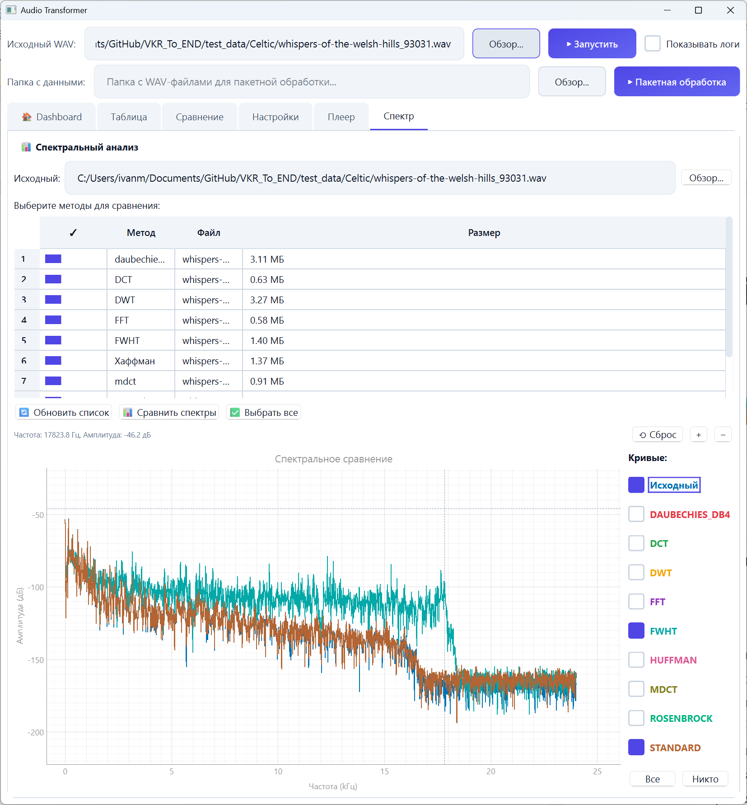
Рисунок Г.1 – Сравнение спектров исходного файла
и обработанных FWHT и Стандартный MP3
Данный паттерн объясняется тем, что энергия речевых и музыкальных сигналов сосредоточена в низкочастотной области, поэтому при отборе коэффициентов по энергетическому критерию именно низкочастотные компоненты сохраняются с наибольшей точностью.
Сравнение FWHT и DWT на спектрограмме (рисунок Г.2) показывает практически совпадающие кривые в низкочастотной области и схожий характер отклонений в высокочастотной области. Это визуально подтверждает близкие значения LSD (24,57 и 24,86 дБ) и центроидного смещения (1445 и 1530 Гц). Однако кривая DWT демонстрирует более плавный характер отклонения, тогда как кривая FWHT имеет более выраженные локальные пики, что связано с дискретной природой функций Уолша по сравнению с непрерывной структурой вейвлета Хаара.
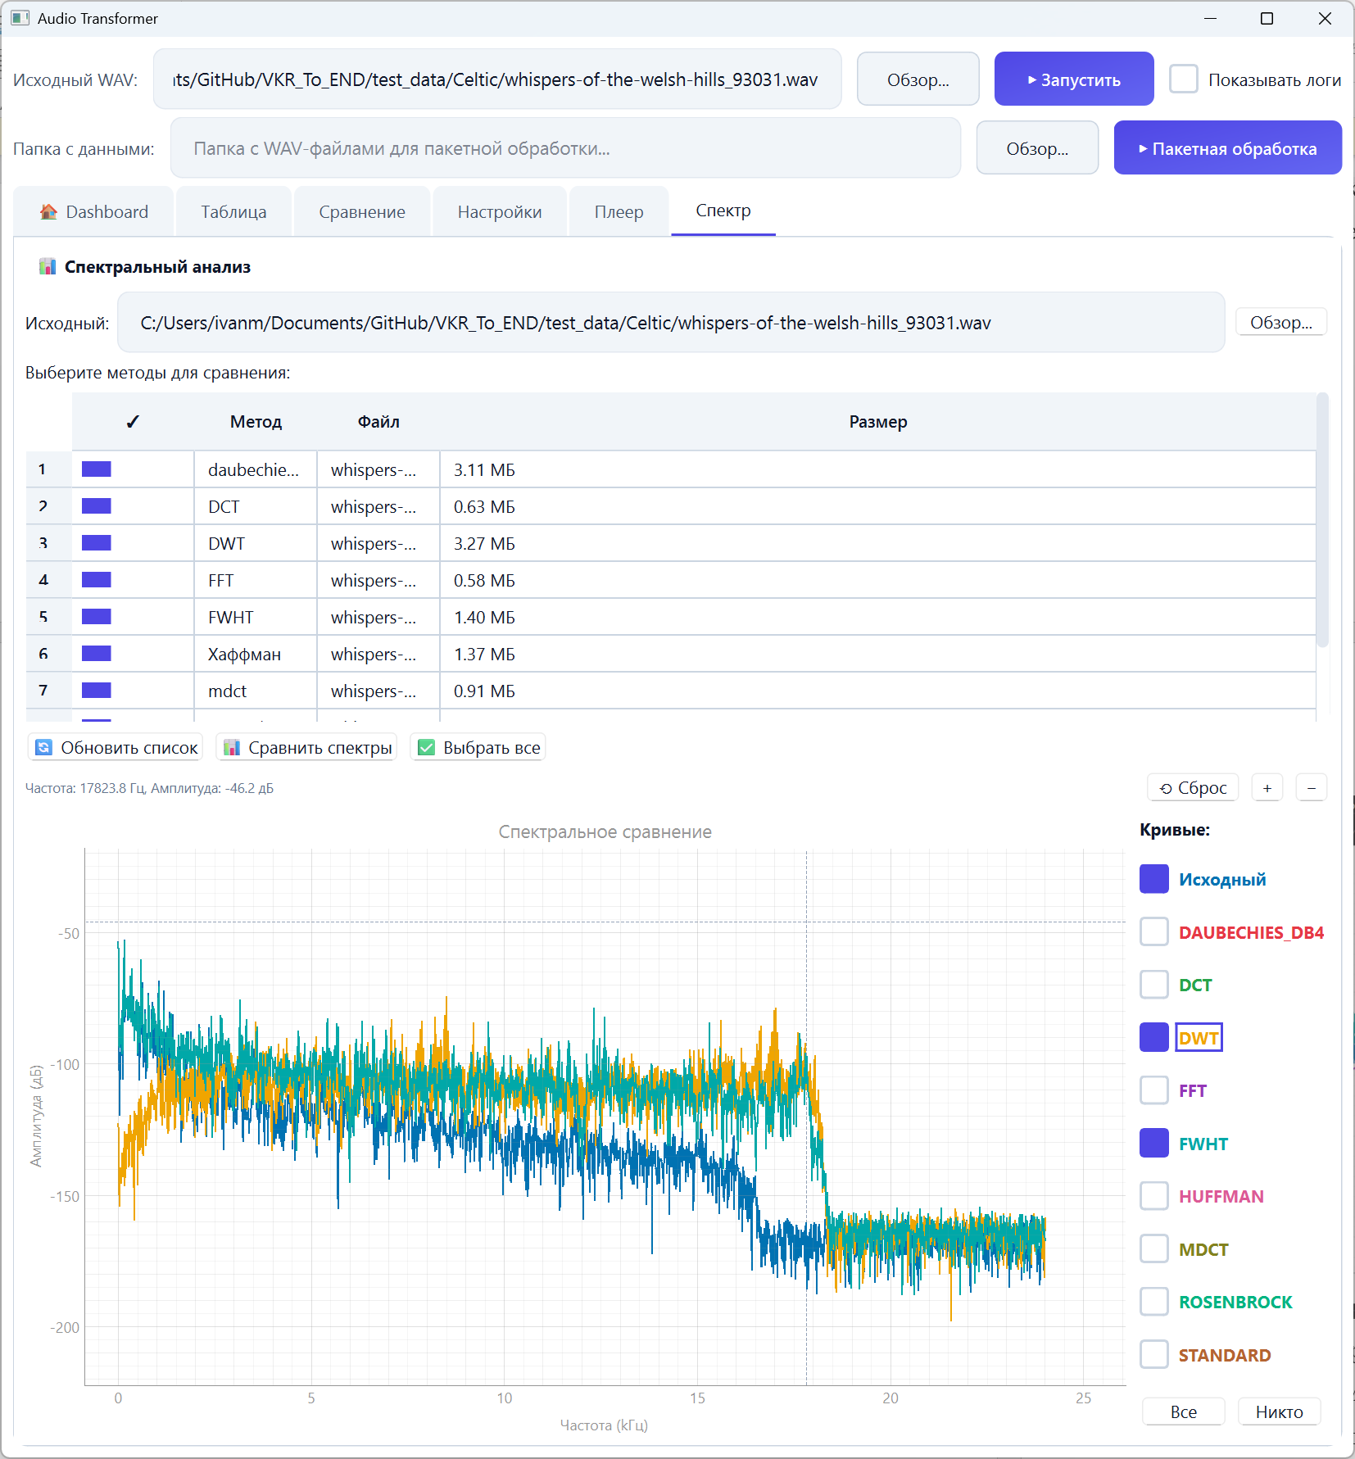
Рисунок Г.2 – Сравнение спектров исходного файла
и обработанных FWHT и DWT
Сравнение спектров FWHT и FFT (рисунок Г.3) выявляет сходный характер спектральных искажений обоих методов в высокочастотной области. Значения LSD составляют 24,57 дБ для FWHT и 32,22 дБ для FFT, причём большее значение LSD у FFT указывает на более выраженное отклонение спектра обработанного сигнала от исходного. Центроидное смещение также различается: 1445 Гц у FWHT против 845 Гц у FFT. Несмотря на то, что FFT демонстрирует меньшее центроидное смещение, интегральный балл FWHT (0,672) превышает Score FFT (0,558) за счёт лучших показателей SNR (13,59 против 12,75 дБ) и более низкого RMSE (0,028 против 0,036). На спектрограмме видно, что кривая FFT характеризуется более неравномерными провалами в области средних частот, тогда как FWHT сохраняет более гладкую огибающую в низкочастотной области, что объясняется монотонным характером функций Уолша.
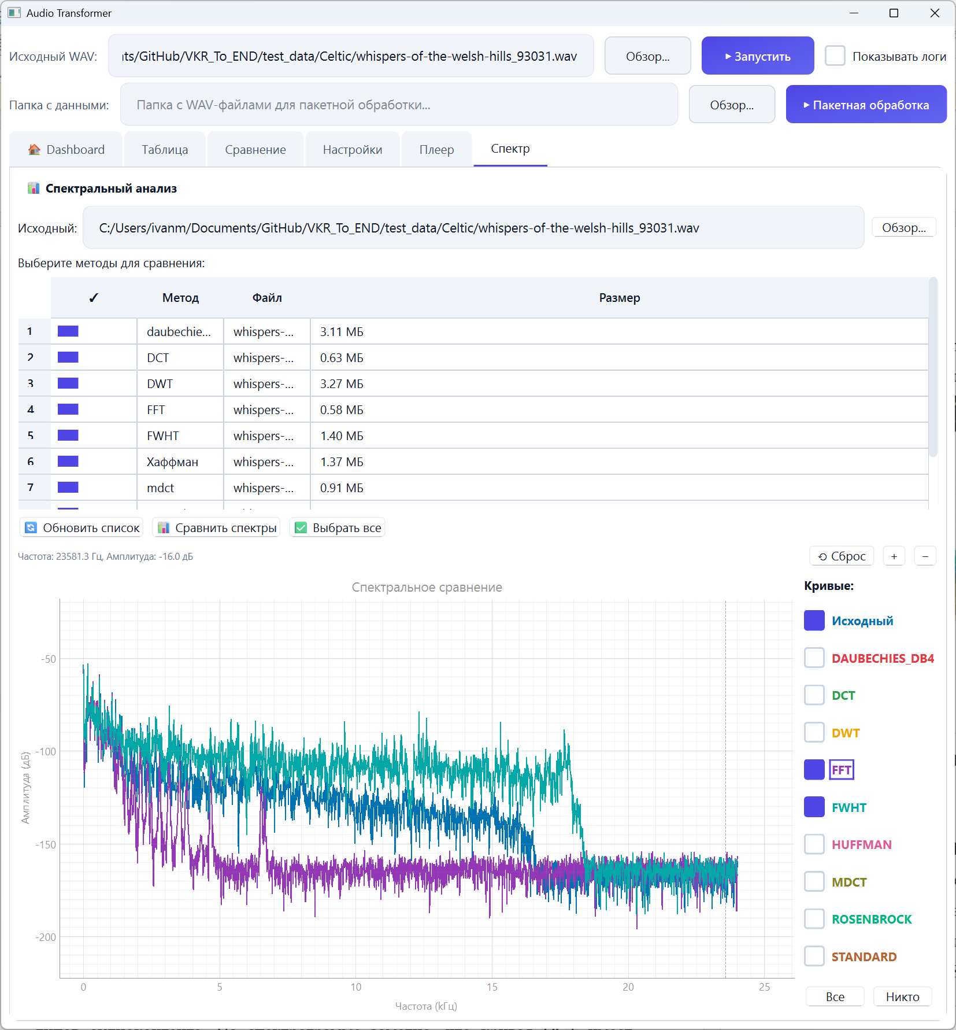
Рисунок Г.3 – Сравнение спектров исходного файла
и обработанных FWHT и FFT
Спектрограмма сравнения FWHT и DCT (рисунок Г.4) показывает, что оба метода вносят существенные искажения в области средних и высоких частот, однако характер этих искажений различается. LSD DCT составляет 31,54 дБ против 24,57 дБ у FWHT, что указывает на более сильное отклонение спектра при использовании дискретного косинусного преобразования. Спектральная сходимость DCT (0,262) и FWHT (0,184) сопоставимы, однако стандартное отклонение DCT (0,220) значительно выше, чем у FWHT (0,116), что свидетельствует о меньшей предсказуемости результатов DCT для различных типов аудиоконтента. На спектрограмме заметно, что кривая DCT имеет более выраженные осцилляции в полосе 2–8 кГц, связанные с эффектом спектральной утечки, характерным для гармонических базисов. FWHT, напротив, формирует более равномерное отклонение благодаря ортогональности и дискретной природе матрицы Адамара.
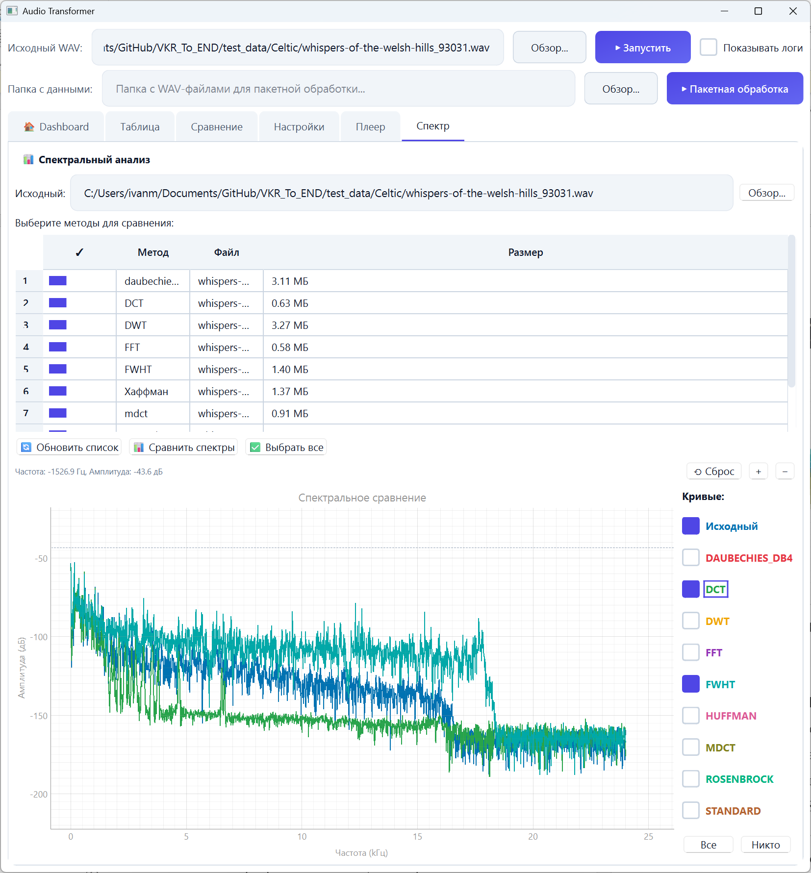
Рисунок Г.4 – Сравнение спектров исходного файла
и обработанных FWHT и DCT
Сравнение FWHT и MDCT (рисунок Г.5) демонстрирует принципиальные различия в качестве спектрального восстановления. MDCT, являющийся основой формата MP3, показывает LSD 33,30 дБ и спектральную сходимость 0,523 — значительно худшие показатели, чем у FWHT (LSD 24,57 дБ, сходимость 0,184). Однако следует учитывать, что текущая реализация MDCT в программном комплексе является упрощённой и не включает критическое перекрытие и оконную функцию, необходимые для качественного спектрального анализа. Центроидное смещение MDCT (1008 Гц) меньше, чем у FWHT (1445 Гц), однако это не компенсирует общего ухудшения спектральной структуры. На спектрограмме хорошо видно, что кривая MDCT демонстрирует характерные артефакты в виде периодических провалов, связанных с отсутствием оконной функции. Данные результаты подтверждают необходимость оптимизации реализации MDCT для корректного сравнения с остальными методами.
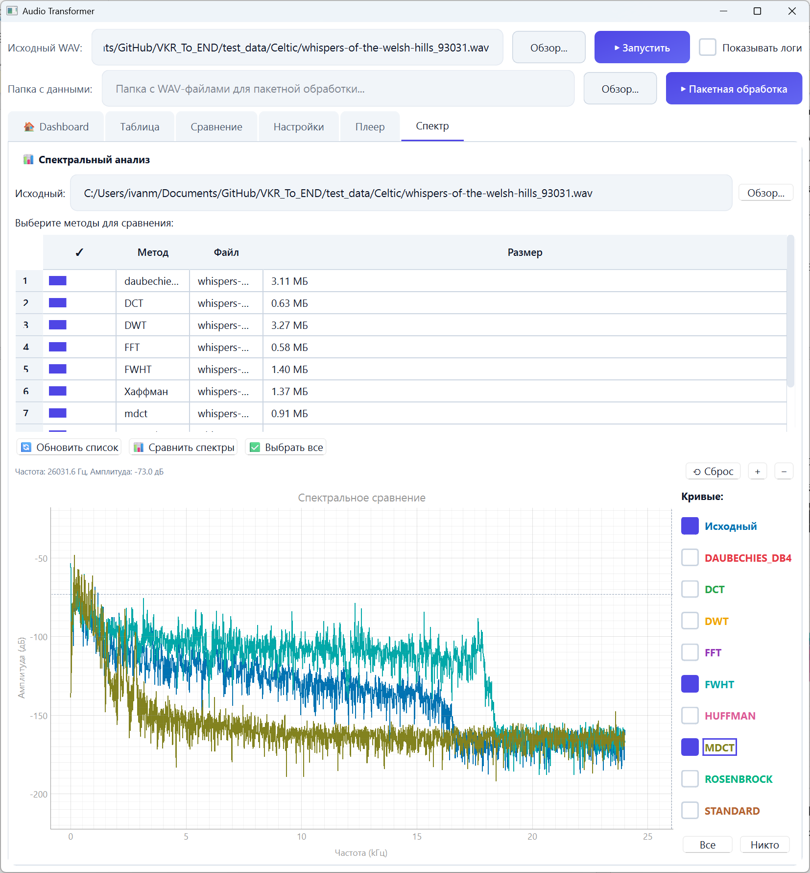
Рисунок Г.5 – сравнение спектров исходного файла
и обработанных FWHT и MDCT
Спектрограмма сравнения FWHT и метода Розенброка (рисунок Г.6) наглядно иллюстрирует разрыв в качестве между этими методами. Кривая Розенброка практически совпадает с исходным сигналом на всём диапазоне частот, что объясняет минимальное значение LSD (6,77 дБ) и центроидное смещение всего 24 Гц. FWHT демонстрирует значительно большее отклонение: LSD 24,57 дБ, центроид 1445 Гц. Спектральная сходимость Розенброка (0,174) также превосходит FWHT (0,184). Ключевым преимуществом метода Розенброка является наличие психоакустической модели, которая обеспечивает адаптивное управление квантованием в соответствии с чувствительностью слуха. FWHT, напротив, использует механический отбор коэффициентов по энергетическому критерию без учёта особенностей восприятия. Тем не менее, FWHT обладает потенциальным преимуществом в сценариях аппаратной реализации, где отсутствие операций умножения является критическим фактором.
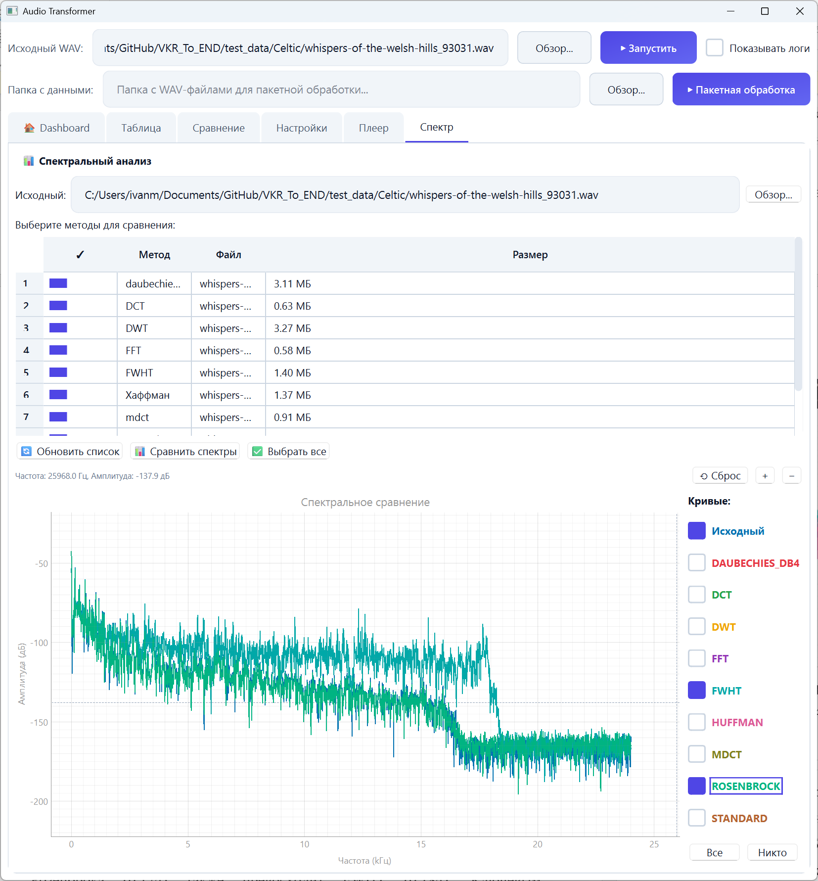
Рисунок Г.6 – Сравнение спектров исходного файла
и обработанных FWHT и Rosenbrock
Сравнение FWHT и Хаффман MP3 (рисунок Г.7) показывает существенное различие в характере спектральных искажений. Хаффман MP3 демонстрирует значительно лучшее сохранение спектральной структуры: LSD 14,05 дБ против 24,57 дБ у FWHT, центроидное смещение 225 Гц против 1445 Гц, спектральная сходимость 0,038 против 0,184. На спектрограмме кривая Хаффман MP3 следует форме исходного сигнала значительно точнее, особенно в области средних частот (1–4 кГц), где локализована основная энергия речевых сигналов. FWHT, однако, демонстрирует более выраженные отклонения в высокочастотной области выше 4 кГц, что приводит к потере деталей, важных для восприятия тембра.
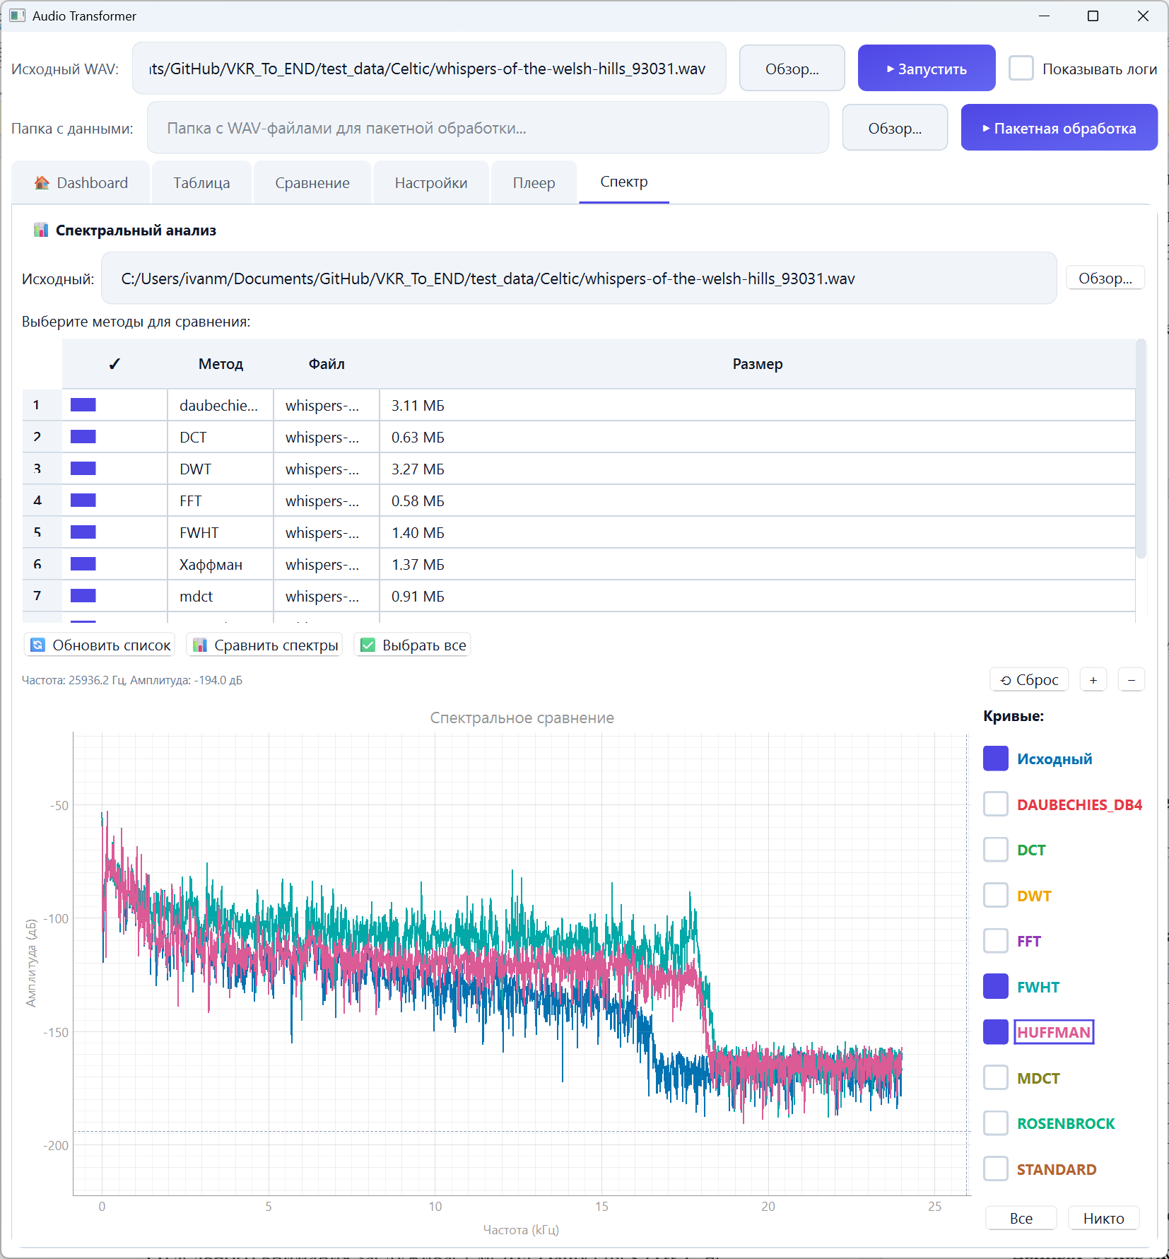
Рисунок Г.7 – Сравнение спектров исходного файла
и обработанных FWHT и Хаффман
Психоакустическая модель Хаффман MP3 позволяет адаптивно распределять квантованные коэффициенты с учётом маскирующих эффектов слуховой системы, тогда как FWHT применяет равномерный энергетический порог ко всем частотным полосам, что приводит к менее эффективному использованию доступного битового бюджета.
Отдельного внимания заслуживает метод Daubechies DWT, не имеющий выделенного спектрального сравнения ввиду неработоспособности текущей реализации обратного преобразования. Как видно на спектрограмме всех девяти методов (рисунок Г.8), кривая Daubechies DWT полностью отличается от всех остальных: спектральная сходимость составляет 1,004 (значение выше 1,0 означает отсутствие корреляции между спектрами), центроидное смещение достигает 10426 Гц, а LSD равен 33,36 дБ. Данные показатели являются наихудшими среди всех девяти методов и однозначно свидетельствуют о некорректности алгоритма обратного преобразования, что делает невозможным сравнительный анализ данного метода с FWHT на основе спектральных метрик.
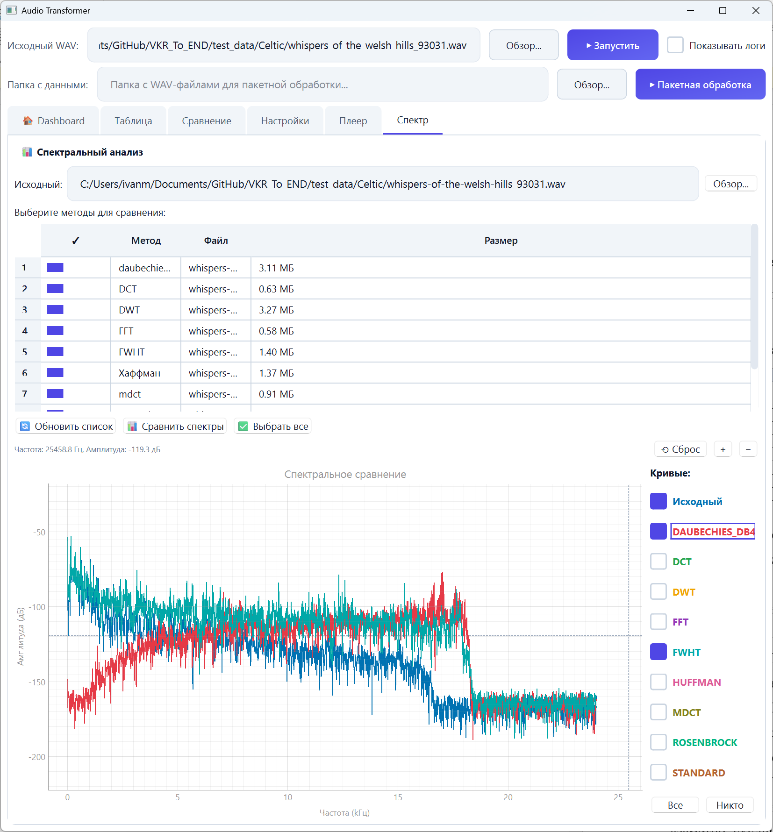
Рисунок Г.8 – Сравнение спектров исходного файла
и обработанных FWHT и Daubechies DWT

